OBD BACCABLE

INSTRUKCJA
OSTRZEŻENIA: BACCABLE to projekt opracowany wyłącznie w celach edukacyjnych i badawczych. Surowo zabrania się używania tego urządzenia w pojazdach poruszających się po drogach publicznych lub w jakimkolwiek kontekście, który może spowodować szkody wobec osób, mienia lub naruszyć obowiązujące przepisy.
Autor projektu nie ponosi żadnej odpowiedzialności za ewentualne szkody, nieprawidłowe działanie lub konsekwencje wynikające z użycia BACCABLE. Korzystanie z tego urządzenia odbywa się wyłącznie na ryzyko użytkownika końcowego, który przyjmuje na siebie całą odpowiedzialność cywilną, karną i prawną.
Zaleca się, aby nie stosować tego projektu w rzeczywistych zastosowaniach w pojazdach.
Instalacja, jeśli nie jest wykonywana przez seryjny port OBD, wymaga specjalistycznej wiedzy z zakresu elektryki i elektroniki motoryzacyjnej, aby uniknąć błędów mogących stwarzać zagrożenie dla bezpieczeństwa (safety) lub powodować uszkodzenia.
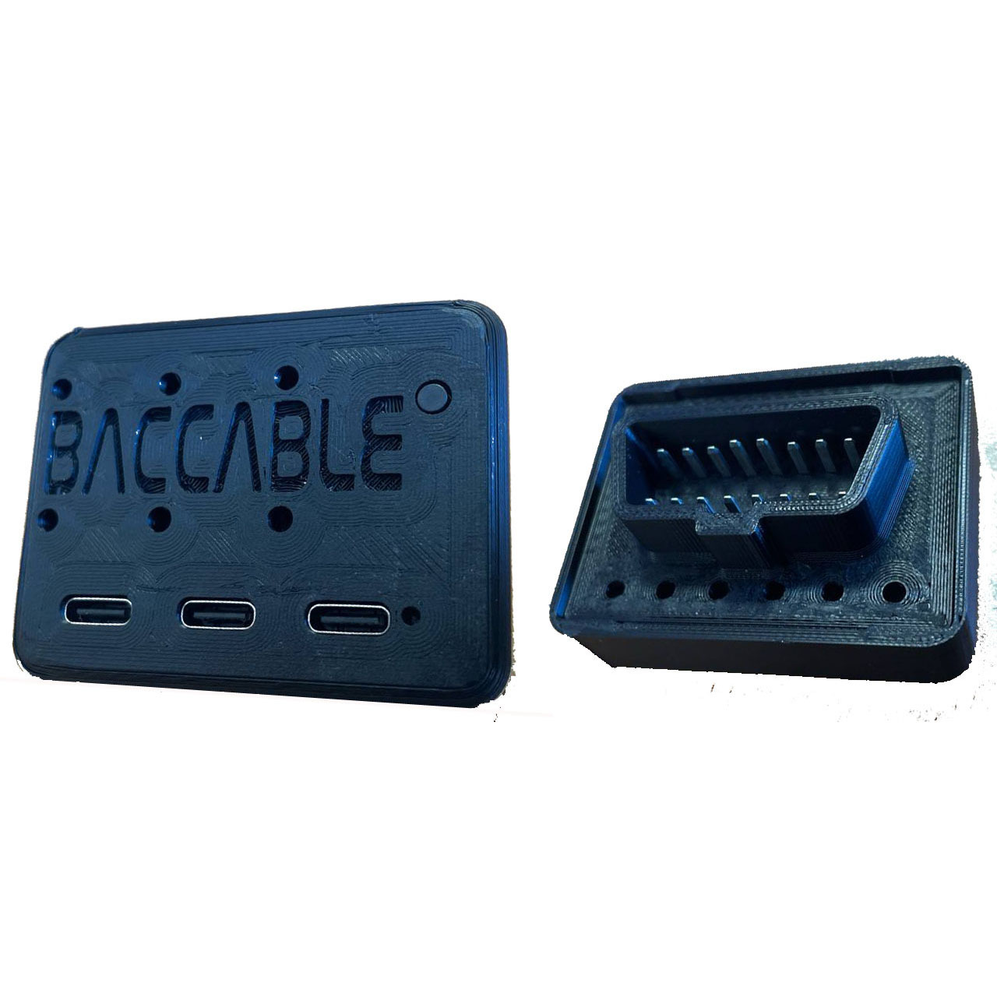

SPIS TREŚCI
1. INSTALACJA 4
1.1 Zawartość zestawu 4
1.2 Rozmieszczenie pinów 5
1.3 Instrukcje instalacji w porcie OBD 6
1.4 Instrukcje instalacji kabla OBD (opcjonalnie) 7
1.5 Pierwsze uruchomienie (z dodatkowym okablowaniem) 8
1.6 Pierwsze uruchomienie (podłączenie do seryjnego portu OBD) 8
1.7 Uwagi dotyczące podłączeń do 5 V (opcjonalnie) 9
1.8 Uwagi dotyczące podłączeń do magistrali CAN 9
1.9 PRZYKŁADY PODŁĄCZENIA 10
1.10 DANE TECHNICZNE 15
1.11 AKTUALIZACJA OPROGRAMOWANIA 16
1.11.1 Procedura wgrywania oprogramowania z PC 17
1.11.2 Procedura wgrywania oprogramowania ze smartfona 20
2. UŻYTKOWANIE 22
2.1 Pierwsze uruchomienie 22
2.2 Sniffer 23
2.2.1 Sniffer z dedykowanym oprogramowaniem SLCAN 23
2.2.2 Sniffer z oryginalnym oprogramowaniem i własną aplikacją 24
2.3 Start&Stop disabler 25
2.4 Immobilizer 26
2.5 Led Strip Controller 27
2.6 Shift 28
2.7 My23 IPC 28
2.8 Parametry na desce rozdzielczej 29
2.9 Route 34
2.10 ESC+TC Customizator 35
2.11 DYNO 36
2.12 ACC Virtual Pad 36
2.13 CLEAR FAULTS 37
2.14 REGENERATION ALERT 37
2.15 4WD DISABLER 37
2.16 BRAKES OVERRIDE 38
2.16.1 Launch Assist 38
2.16.2 Burn Out 38
2.17 REMOTE START 40
2.18 READ FAULTS 40
2.19 ODOMETER BLINK 40
2.20 SEAT BELT ALARM 41
2.21 PEDAL BOOSTER 41
2.22 MAIN SETUP MENU 42
2.23 PARAMS SETUP MENU 42
2.24 SHOW RACE MASK 42
2.25 PARK MIRROR 42
2.26 ACC AUTOSTART 43
2.27 CLOSE WINDOWS 43
2.28 OPEN WINDOWS 44
2.29 HAS VIRTUAL PAD 44
2.30 QV EXHAUST FLAP 45
2.31 FRONT PARK MUTE 45
2.32 ELM327 45

INSTALACJA

1.1 Zawartość zestawu

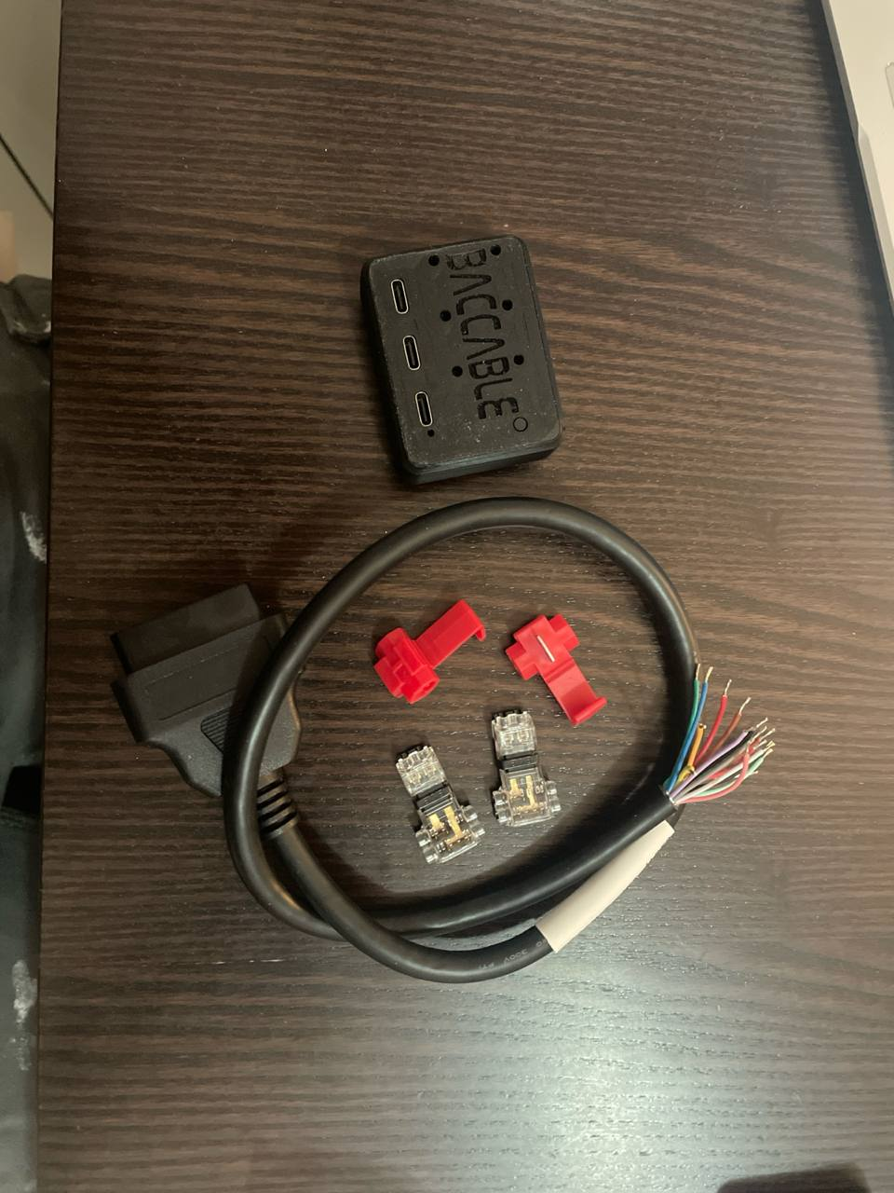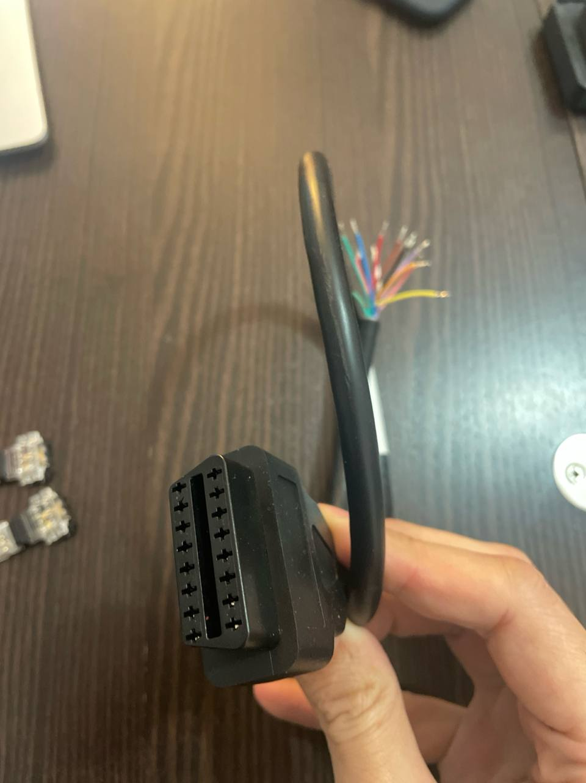
Zawartość zestawu
Kabel oraz „złodziejki” (szybkozłącza lub IDC) pokazane na poprzednim zdjęciu wchodzą w skład zestawu tylko po wcześniejszym uzgodnieniu. BACCABLE można podłączyć bezpośrednio do OBD, jeśli pojazd nie jest wyposażony w SGW lub jest wyposażony w obejście SGW (SGW = Secure Gateway). Użycie kabla i szybkozłączy z zestawu nie jest zatem obowiązkowe.

1.2 Rozmieszczenie pinów

BACCABLE OBD V.3 jest wyposażony w złącze OBD o następującym rozmieszczeniu pinów:
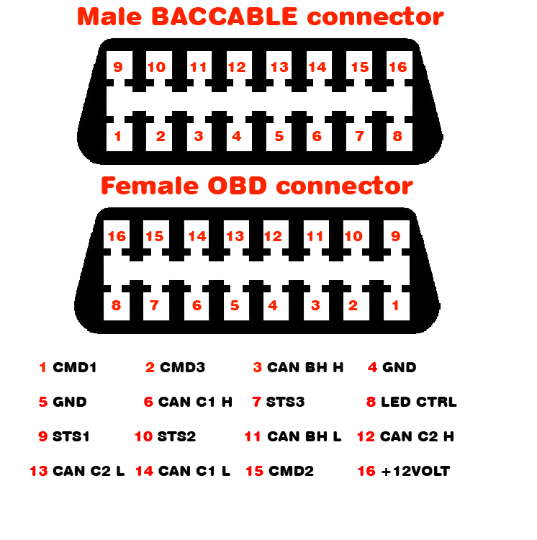
Rozmieszczenie pinów BACCABLE oraz kabla OBD

Pin 16 odpowiada napięciu 12 V portu OBD pojazdu, ale w razie potrzeby może zostać podłączony również do 5 V, ponieważ BACCABLE obsługuje szeroki zakres napięć wejściowych.

1.3 Instrukcje instalacji w porcie OBD

- Podczas wkładania BACCABLE do portu OBD pojazdu należy uważać, aby nie nacisnąć przycisku PROGRAMOWANIA. Jeśli to się zdarzy, wyjmij BACCABLE i włóż go ponownie.

PROGRAMOWANIE
Przycisk PROGRAMOWANIA

- Podczas wyjmowania BACCABLE z portu OBD pojazdu nie ciągnij za obudowę, lecz raczej wsuń opuszki palców od strony złącza OBD i pchnij w swoją stronę, aby nie obciążać zatrzasku łączącego obudowę (z napisem BACCABLE) i część, w której znajduje się złącze OBD.
Jeśli przypadkowo dojdzie do rozłączenia zatrzasku, wyjmij całkowicie części (płytkę PCB i obudowę) ze złącza OBD, włóż płytkę z powrotem do obudowy z napisem BACCABLE tak, aby części pasowały do siebie jak na zdjęciu powyżej, a następnie wsuń stronę ze złączem OBD aż do zetknięcia z obudową
UWAGA: złącze OBD musi mieć dwa dłuższe piny od strony dłuższej krawędzi. W razie pomyłki wyjmij stronę ze złączem OBD, obróć ją i włóż ponownie.
Gdy strona ze złączem OBD styka się z obudową, trzymając BACCABLE w dłoni, dociśnij zdecydowanie w 4 miejscach na krawędziach, upewniając się, że pokrywa wchodzi stopniowo ze wszystkich stron aż do całkowitego zatrzaśnięcia.

1.4 Instrukcje instalacji kabla OBD (opcjonalnie)
- Oprócz kabla w zestawie znajdują się złączki IDC (nazywane również „złodziejkami”). Są to szybkozłącza służące do odczytu żądanego sygnału bez przerywania przewodu instalacji pojazdu. Podwójne szybkozłącza są przeznaczone dla pinów H i L, natomiast pojedyncze do zasilania.
- Szybkozłącze pozwala na zaciśnięcie przewodów o szerokim zakresie przekrojów, jednak ta uniwersalność sprawia, że złącze „podwójne” jest trudniejsze w użyciu. Aby zamocować przewody złącza „pojedynczego” na magistrali CAN, wystarczy mocno ścisnąć je szczypcami, a następnie zamknąć klapkę zabezpieczającą. Jeśli dostarczono szybkozłącza „podwójne”, za pomocą małego śrubokrętu płaskiego wciśnij przewód do wnętrza gilotyny, tak aby całkowicie w nią wszedł, a dopiero potem zamknij zawiasową pokrywę. Jeśli ta wstępna czynność została wykonana poprawnie, przy mocnym zamykaniu klapki złącza „podwójnego” powinna ona zaczepić się o zatrzaski i być idealnie dociśnięta, bez szczelin między przezroczystą klapką a czarną podstawą. Czerwone złącze „pojedyncze” można natomiast zacisnąć szczypcami i zwykle nie wymaga ono czynności wstępnych. Po zakończeniu zaciskania zawsze sprawdź trwałość połączenia.

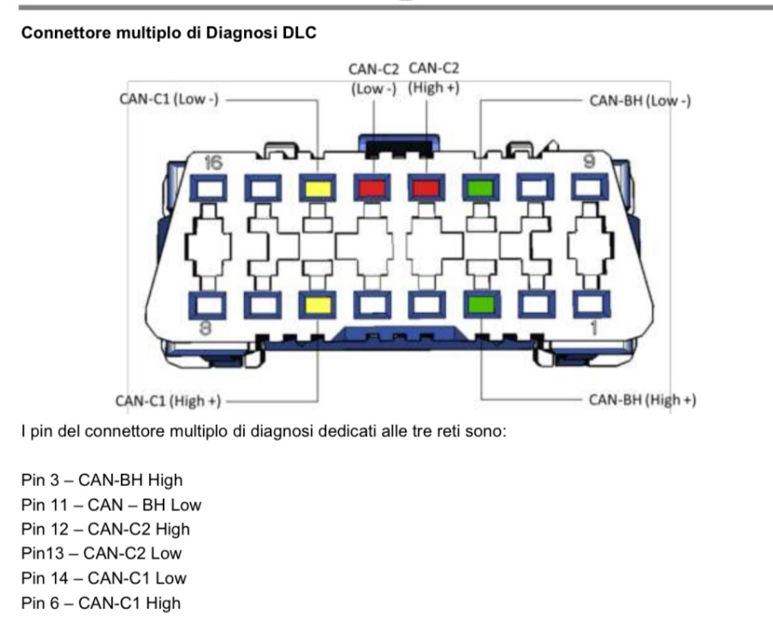
Poniższy obraz przedstawia nazwę sygnału obecnego na pinach złącza diagnostycznego OBD (złącze na rysunku widoczne jest od strony zewnętrznych pinów, a nie od strony przewodów). Piny 4 i 5 to masa (GND), a pin 16 to 12 V.

1.5 Pierwsze uruchomienie (z dodatkowym okablowaniem)

Przy pierwszym uruchomieniu wykonaj następujące wstępne kontrole:
- Sprawdź, czy połączenia zostały wykonane zgodnie ze schematem i wymaganiami określonymi w niniejszym dokumencie.
- Sprawdź, przy włączonym zapłonie, czy wewnątrz obudowy BACCABLE świeci się kontrolka (zielona dioda LED), potwierdzająca prawidłowy odbiór napięcia zasilania.
- Jeśli zapłon się nie włącza lub na desce rozdzielczej pojawiają się przypadkowe błędy, sprawdź, czy nie zamieniono pinów H i L lub czy jeden z nich nie został przez pomyłkę podłączony do innego przewodu.
- Sprawdź, czy wewnętrzna niebieska dioda LED mignie dwukrotnie przy uruchomieniu, wskazując prawidłową aktywację funkcji Immobilizer, aktywnej domyślnie (bez idealnego wyrównania oka z diodą trudno to zauważyć, więc może być potrzebnych kilka uruchomień, aby to sprawdzić)
- Zaraz po włożeniu BACCABLE, jeśli zapłon pojazdu jest już włączony, deska rozdzielcza powinna mignąć raz, wskazując, że immobilizer jest aktywny (domyślnie włączony). Jeśli tak się nie dzieje, sprawdź połączenia z magistralą CAN.

1.6 Pierwsze uruchomienie (podłączenie do seryjnego portu OBD)
Przy pierwszym użyciu należy określić funkcje, które mają być używane w danym pojeździe, wchodząc do menu SETUP
Instrukcje dotyczące wejścia do menu SETUP, przewijania listy dostępnych funkcji, włączania/wyłączania funkcji oraz trwałego zapisania ustawień znajdują się w p. 2.1.

1.7 Uwagi dotyczące podłączeń do 5 V (opcjonalnie)

Jeśli zdecydujesz się zasilać baccable z 5 V, możesz podłączyć się na przykład do koncentratora USB znajdującego się w schowku środkowej konsoli, obok hamulca ręcznego. Cechą tego napięcia jest to, że aktywuje się ono zaraz po wejściu do samochodu, ale także wtedy, gdy ktoś łączy się z RF HUB jak złodziej. Aby dotrzeć do tego napięcia, możesz postępować według poniższych wskazówek:
- wyciągnąć i odłączyć koncentrator USB od pojazdu,
- rozewrzeć 4 zatrzaski tylnej pokrywy za pomocą kilku małych śrubokrętów i pęsety oraz wyjąć płytkę drukowaną.
- Wywiercić otwór w tylnej plastikowej obudowie w miejscu niezajętym przez złącza, aby umożliwić przeprowadzenie przewodu wskazanego na rysunku (postaraj się wykonać precyzyjny otwór, aby przewód nie miał zbyt dużego luzu; w razie potrzeby na koniec nałóż od wewnątrz kroplę silikonu, aby zwiększyć odporność na szarpnięcia przewodu)
- Przylutować przewód do płytki drukowanej koncentratora USB, w miejscu pinu +5 V złącza USB. Możesz posłużyć się poniższymi zdjęciami referencyjnymi, aby zidentyfikować właściwy pin.
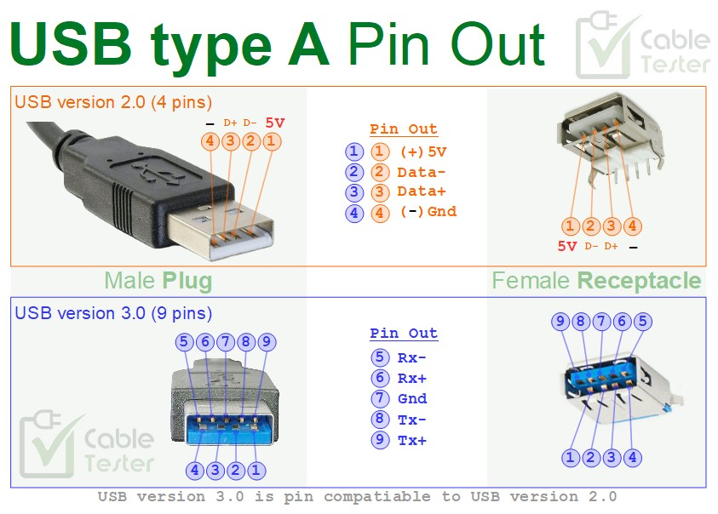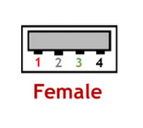

1.8 Uwagi dotyczące podłączeń do magistrali CAN

Jeśli pojazd jest wyposażony w SGW (secure gateway), pinów portu OBD nie będzie można wykorzystać do podłączenia BACCABLE i konieczne będzie zakupienie online okablowania obejściowego SGW, które udostępni port OBD do podłączenia BACCABLE, lub przechwycenie przewodów żądanej magistrali CAN w innych punktach pojazdu, przed SGW.

1.9 PRZYKŁADY PODŁĄCZENIA

Przykład 1 punktu przed SGW, w którym można odczytać magistralę C1:
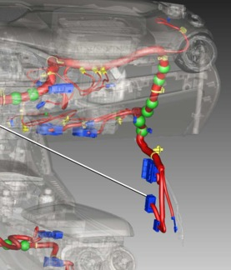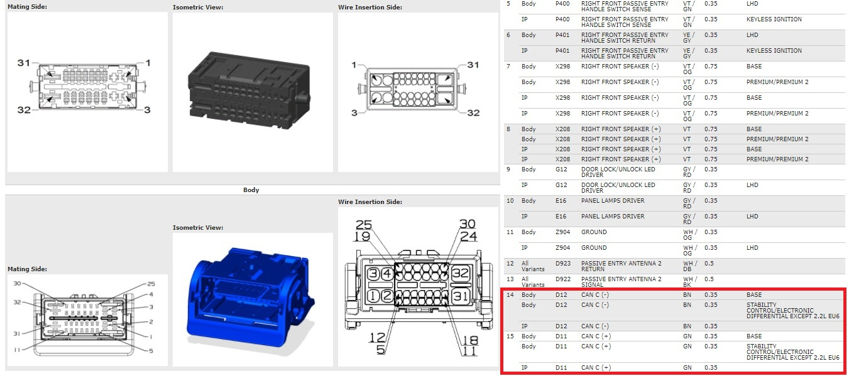
Przykład 2 punktu przed SGW, w którym można odczytać magistralę C1:
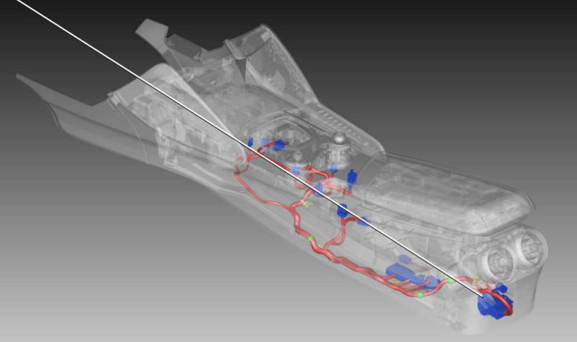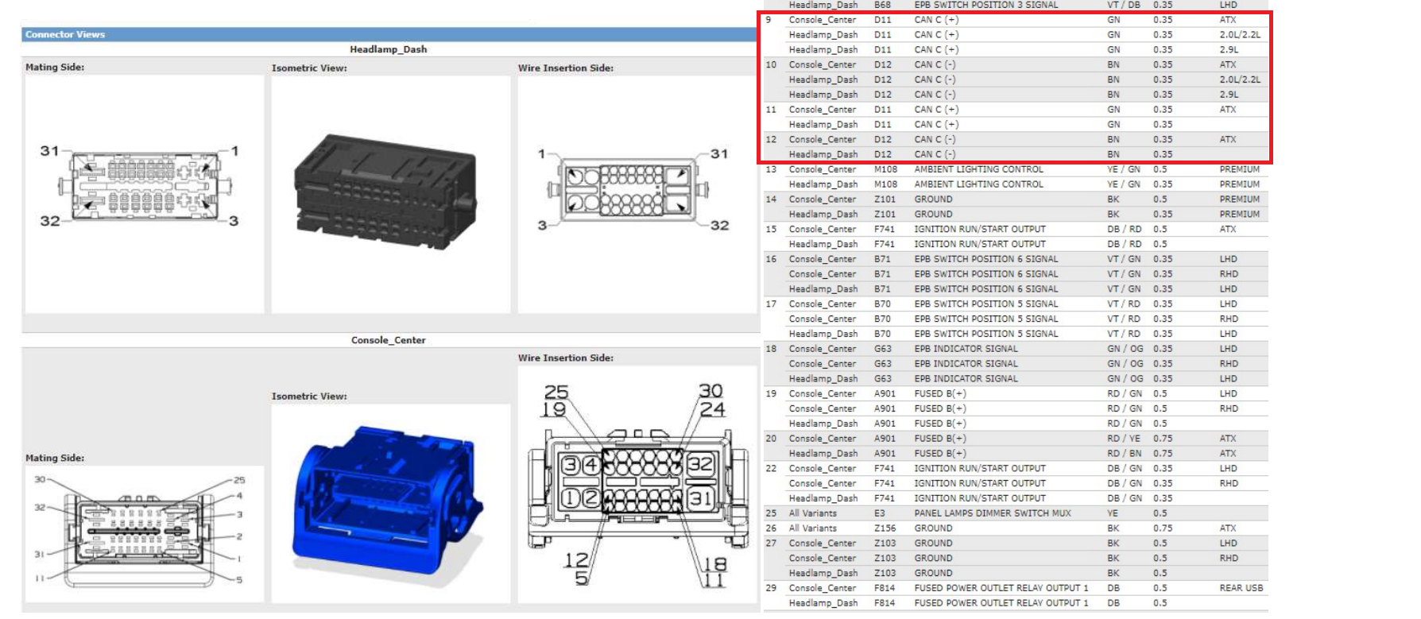

Przykład 3 punktu przed SGW:
Jeśli pojazd wyposażony jest w automatyczną skrzynię biegów, można skorzystać z poniższego fragmentu instrukcji z rozmieszczeniem pinów złącza skrzyni biegów:
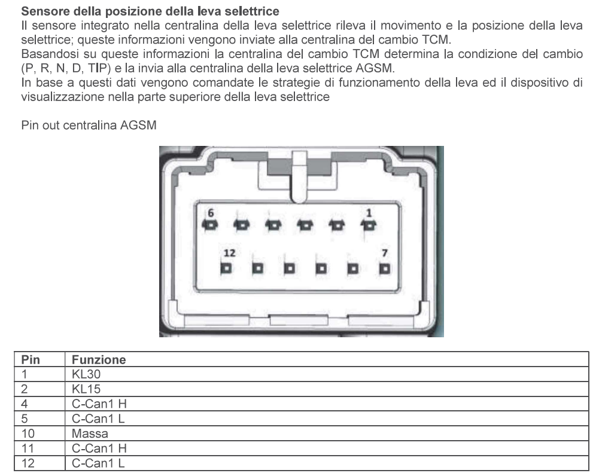

Przykład 4 punktu przed SGW:
Na module nadwozia (body), umieszczonym w nogach fotela pasażera, znajdują się wszystkie magistrale i zasilanie.
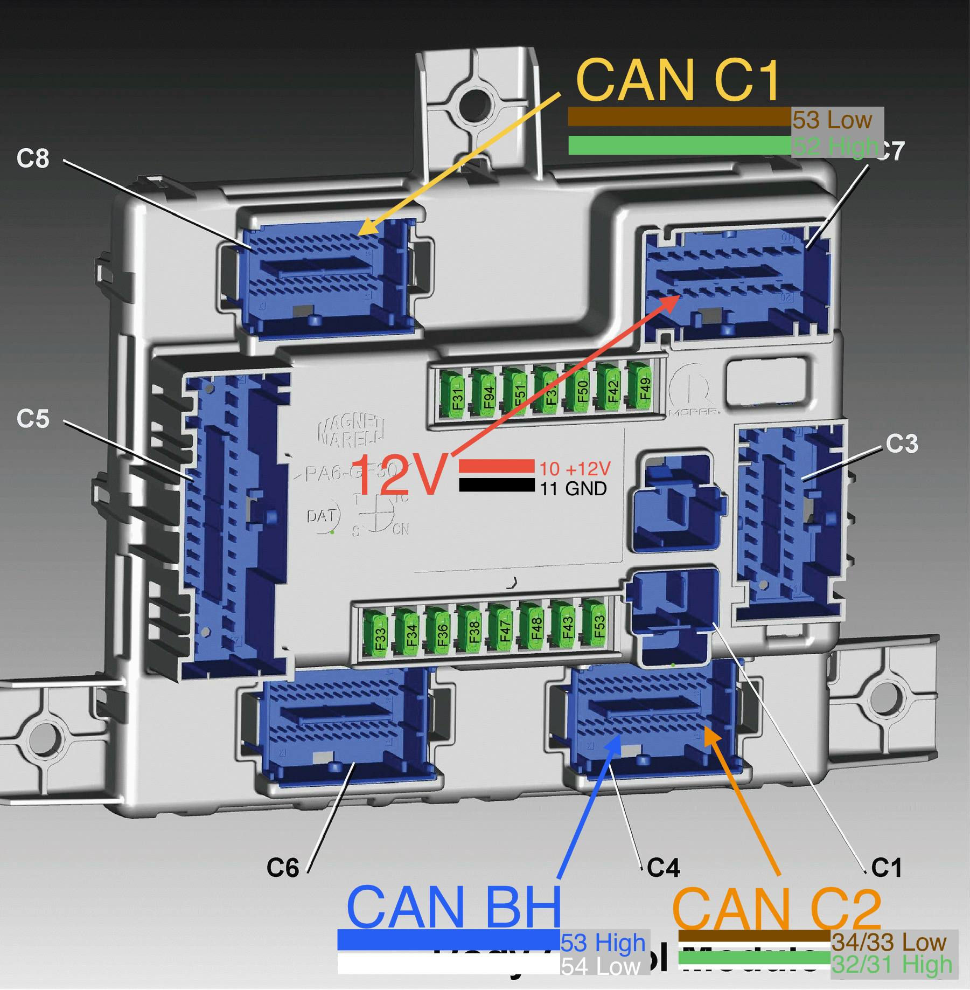
Magistrale CAN i zasilanie na Body Computer
Poniższy obraz przedstawia rozmieszczenie głównych złączy modułu Body:
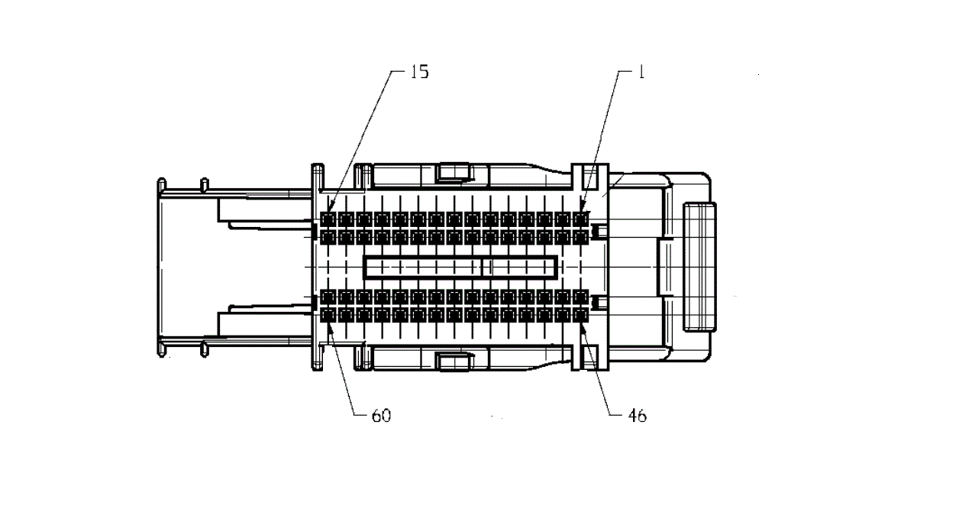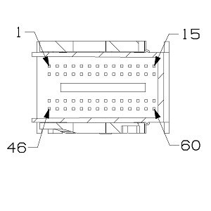
Złącze C4 modułu Body Złącze C8 modułu Body

1.10 DANE TECHNICZNE
Wymiary: 57,5 mm (szerokość) x 44,5 mm (wysokość) x 22 mm (głębokość)
Waga: poniżej 50 gramów
Napięcie zasilania: 4,5 V -:- 35 V (napięcie stałe)
Pobór prądu @12 V: około 15 mAh przy wyłączonym pojeździe w trybie uśpienia. Mniej niż 30 mA podczas pracy przy włączonym pojeździe.

1.11 AKTUALIZACJA OPROGRAMOWANIA
BACCABLE jest dostarczany zaprogramowany z najnowszą dostępną wersją oprogramowania, jednak można korzystać z kolejnych aktualizacji za pomocą procedury aktualizacji oprogramowania
Aby rozpocząć, przejdź, z PC lub ze smartfona Android, na stronę https://github.com/gaucho1978/BACCAble/releases/ i pobierz najnowszą dostępną wersję STABLE dla BACCABLE.

Przycisk programowania
Złącze USB magistrali C1
Złącze USB magistrali C2
Złącze USB magistrali BH
Złącza i przycisk używane podczas programowania
Pliki, których należy użyć, to:
- baccableBH_stable.elf (do wgrania przy podłączeniu do złącza USB BH)
- baccableC1diesel_stable.elf (do wgrania przy podłączeniu do złącza USB C1)
- baccableC2_stable.elf (do wgrania przy podłączeniu do złącza USB C2)

Wykonaj na wszystkich 3 złączach USB następującą procedurę wgrywania oprogramowania, wgrywając na każdy port USB odpowiednie oprogramowanie (baccableC1diesel_stable.elf na USB C1, baccableC2_stable.elf na USB C2, baccableBH_stable.elf na USB BH).
Poniżej opisane są 2 procedury: jedna dotyczy wgrywania oprogramowania przez komputer z systemem Windows, druga — wgrywania oprogramowania przez smartfon z systemem Android.

1.11.1 Procedura wgrywania oprogramowania z PC
Aby wykonać tę procedurę, potrzebne będą:
- komputer z systemem operacyjnym Microsoft Windows i portem USB
- oprogramowanie STM Cube Programmer dla komputera z Windows, które można pobrać ze strony ST po bezpłatnej rejestracji, korzystając z poniższego linku: https://www.st.com/en/development-tools/stm32cubeprog.html
- kabel USB do połączenia komputera z baccable

- Naciśnij i przytrzymaj przycisk programowania na płytce
- Podłącz USB (C1, C2, BH) do komputera — płytka zostanie rozpoznana przez komputer jako urządzenie szeregowe o nazwie „STM32 Bootloader”.
- Dopiero gdy zaświeci się zielona dioda LED, można zwolnić przycisk programowania.
Uwaga 1: jeśli zielona dioda LED BACCABLE świeci migotliwym i słabym światłem, użyj krótszego kabla USB lub wymień kabel USB
Uwaga 2: w przypadku braku wykrycia przez komputer sprawdź, czy przycisk programowania został poprawnie naciśnięty przed podłączeniem kabla USB, i utrzymuj nacisk aż do pełnego włożenia złącza USB po obu stronach. Jeśli problem się powtarza, obróć złącze USB-C po stronie baccable o 180 stopni i spróbuj ponownie.
- Otwórz oprogramowanie STM32CubeProgrammer, wybierz USB z listy rozwijanej (po prawej stronie okna), a następnie naciśnij przycisk CONNECT.

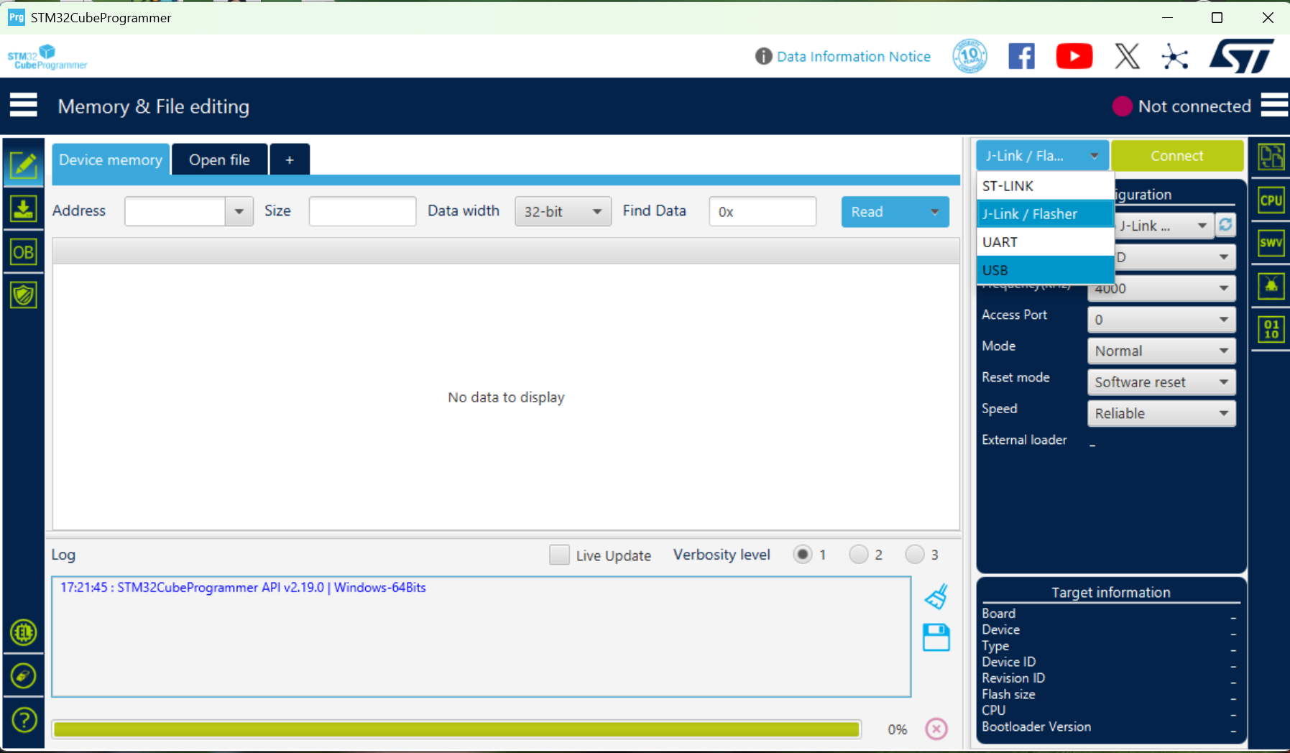
- Jeśli w polu PORT wyświetlone jest NO DFU, jak na poniższym rysunku, oznacza to, że urządzenie nie zostało wykryte i konieczne jest ponowne rozpoczęcie tej procedury lub naciśnięcie przycisku AGGIORNA (odśwież) pokazanego na poniższym rysunku.

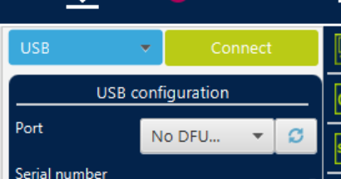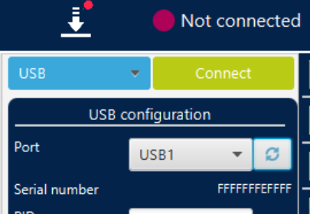
Urządzenie niewykryte Urządzenie prawidłowo wykryte

- Jeśli po naciśnięciu przycisku CONNECT pojawi się błąd „device is under read out protection”, jak pokazano na poniższym rysunku, prawdopodobnie występuje niezgodność między chipsetem portu USB komputera a układem zastosowanym w Baccable. Aby ominąć ten błąd, można powtórzyć procedurę z użyciem innych portów USB komputera, użyć innego komputera lub zastosować koncentrator USB (najlepiej wolny, nie najnowszej generacji) między Baccable a komputerem. Ta ostatnia metoda jest idealna w przypadku komputerów nowej generacji.

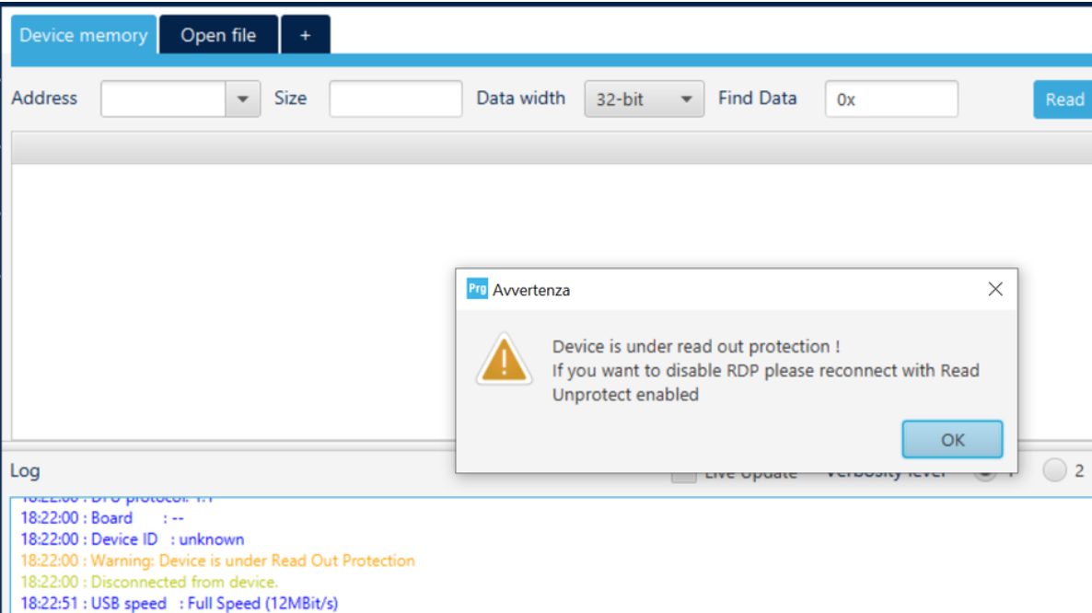
- Jeśli połączenie się powiodło, przejdź do sekcji „Erasing and Programming”, a następnie naciśnij przycisk BROWSE.

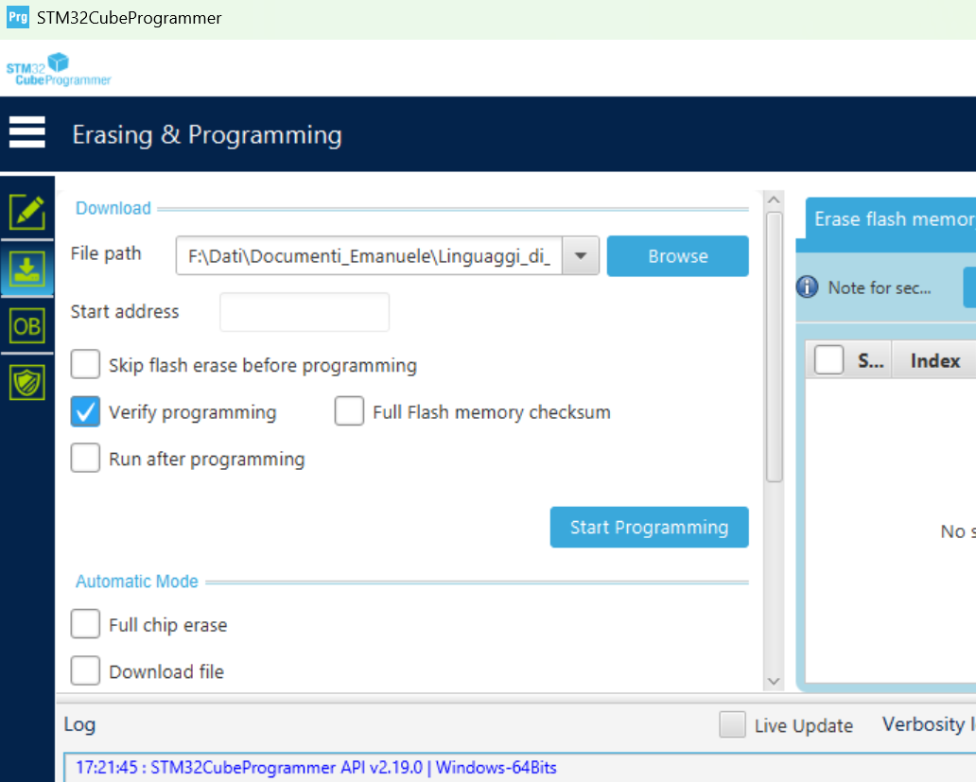

- Wybierz plik .elf, który chcesz wgrać, w zależności od złącza, do którego jesteś podłączony (zgodnie ze wskazówkami w p. 1.11).
- Wybierz opcję „Verify Programming” i naciśnij przycisk START PROGRAMMING.


- Po zakończeniu programowania naciśnij przycisk OK na dwóch wyskakujących oknach potwierdzających poprawne zaprogramowanie, a następnie naciśnij DISCONNECT.

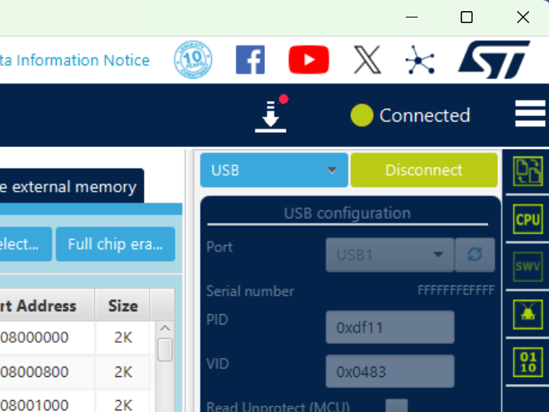

1.11.2 Procedura wgrywania oprogramowania ze smartfona
Aby wykonać tę procedurę, potrzebne będą:
- smartfon z systemem Android
- aplikacja stmdfuusb, do pobrania pod poniższym linkiem lub ze sklepu Play Store: https://play.google.com/store/apps/details?id=com.yatrim.stmdfuusb&pcampaignid=web_share lub równoważna (po osiągnięciu limitu 25 zapisów wystarczy wyczyścić dane aplikacji, aby móc jej dalej używać)
- kabel USB między smartfonem a baccable

- Naciśnij i przytrzymaj przycisk programowania na płytce.
- Podłącz kabel USB OTG do smartfona, a następnie podłącz port USB BACCABLE (C1, C2 lub BH) do kabla OTG.
- Dopiero gdy zaświeci się zielona dioda LED na Baccable, można zwolnić przycisk programowania.
- Otwórz aplikację na smartfonie: przy pierwszym połączeniu system Android poprosi o zgodę na dostęp do urządzenia USB, którą należy udzielić, aby kontynuować.
- Wybierz w aplikacji plik .elf, który chcesz wgrać, w zależności od portu USB, do którego jesteś podłączony (zgodnie ze wskazówkami w p. 1.11).
- Rozpocznij zapis oprogramowania z poziomu aplikacji.
- Poczekaj na komunikat potwierdzający zakończenie zapisu, a następnie odłącz kabel USB OTG.
Uwaga 1: procedura jest również pokazana w poniższym filmie: https://www.youtube.com/watch?v=NHiYqMTKCWE
Uwaga 2: zaraz po podłączeniu baccable do smartfona w aplikacji pojawi się zielony napis CONNECTED, wskazujący, że baccable zostało wykryte w trybie programowania. Jeśli tak się nie stanie, odłącz kabel i rozpocznij procedurę od nowa.

UŻYTKOWANIE

2.1 Pierwsze uruchomienie
Przy pierwszym użyciu BACCABLE należy ustawić funkcje, które mają być używane w danym pojeździe, spośród udostępnionych, postępując według poniższych instrukcji:

- Włóż BACCABLE do złącza OBD
- Uruchom silnik
- Przy wyłączonym tempomacie naciśnij przycisk RES (lub przycisk DISTANCE) na kierownicy przez około 2 sekundy. Na ciągu znaków, gdzie zwykle wyświetlana jest nazwa stacji radiowej, pojawi się napis BACCABLE oraz identyfikator zainstalowanej wersji.
- Przemieszczaj się po kołowym menu przewijanym za pomocą przycisków góra i dół, aż dotrzesz do pozycji SETUP MENU.
- Naciśnij przycisk RES (lub przycisk DISTANCE) i od razu go zwolnij, aby wejść do menu SETUP. Wyświetli się napis SAVE & EXIT.
- Przemieszczaj się po kołowym menu przewijanym za pomocą przycisków góra i dół, wzdłuż listy dostępnych funkcji. Symbol po lewej O oznacza, że funkcja jest wyłączona, natomiast symbol po lewej Ø oznacza, że funkcja jest włączona. Funkcje są opisane w niniejszym rozdziale i jego podrozdziałach.
Uwaga 1: Wyjątkiem jest próg obrotów silnika funkcji shift, patrz p. 2.6, oraz wybór DIESEL/GASOLINE, patrz p. 2.7.
- Naciśnij i od razu zwolnij przycisk RES (lub przycisk DISTANCE), aby włączyć lub wyłączyć wyświetlaną funkcję.
- Po przewinięciu całej listy funkcji i włączeniu wszystkich żądanych funkcji ponownie znajdziesz się na pozycji SAVE&EXIT. Naciśnij i od razu zwolnij przycisk RES (lub przycisk DISTANCE) na kierownicy, aby trwale zapisać wprowadzone ustawienia i wrócić do menu głównego.
Uwaga 2: pozycje wyświetlane w menu głównym zależą od ustawień wprowadzonych w menu SETUP, do którego można wejść w dowolnym momencie.
- Około 40 sekund po wyłączeniu silnika menu zostanie automatycznie wyłączone, a aby wyświetlić je ponownie, należy nacisnąć przycisk RES (lub przycisk DISTANCE) przez około 2 sekundy.
- W przypadku ponownego uruchomienia pojazdu menu zostanie ponownie wyświetlone na ostatniej stronie widocznej przed wyłączeniem pojazdu.
UWAGA: w menu SETUP znajdują się dwie funkcje w fazie rozwoju, których nie zaleca się włączać: REMOTE START, READ FAULTS i PEDAL BOOSTER.

2.2 Sniffer

Krótki opis: Działa jako sniffer, podłączony do komputera osobistego lub smartfona z systemem Android, czyli pozwala rejestrować wiadomości magistrali CAN.
BACCABLE można wykorzystać jako sniffer na dwa różne sposoby:
- z dedykowanym oprogramowaniem, które pozwoli używać go z SavvyCan na komputerze z Windows
- włączając funkcję SNIFFER w MAIN SETUP MENU Baccable, aby snifować za pomocą aplikacji BACCABLE LOGGER ze smartfona (lub z komputera z Windows), z szybkim przyciskiem do udostępniania nagrania online (w tym przypadku po odłączeniu USB baccable wraca do swojej normalnej pracy)

2.2.1 Sniffer z dedykowanym oprogramowaniem SLCAN
Krótki opis: Działa jako sniffer, podłączony do komputera osobistego, czyli pozwala rejestrować wiadomości magistrali CAN.
Uwaga: Użycie tej funkcji wymaga przeprogramowania BACCABLE. Nie jest to funkcja, którą można włączać i wyłączać z poziomu SETUP MENU.
- Każde złącze USB odpowiada określonej magistrali CAN. Czytając nazwę Baccable na obudowie od lewej do prawej, masz magistrale BH, C2 i C1.
- Podłącz kabel USB z żądanej magistrali do komputera (z systemem operacyjnym Windows).
- Otwórz SavvyCan (link do projektu open source SavvyCan jest dostępny w repozytorium Baccable na GitHub).
- W górnym menu „Connection” wybierz „Open Connection Window”.
- W oknie „Connection Settings” naciśnij przycisk „Add new Device Connection”.
- W oknie „New Connection” wybierz opcję „LAWICEL/SLCAN”.
- W oknie „New Connection” wybierz z listy rozwijanej port COM przypisany do Baccable (możesz to sprawdzić w „Menedżerze urządzeń” systemu Windows, aby zobaczyć, który wirtualny port COM jest powiązany z Baccable, wykrywanym jako urządzenie ST).
- W oknie „New Connection” pozostaw prędkość portu szeregowego na wartości domyślnej (115000 bps).
- W oknie „New Connection” ustaw prędkość magistrali CAN zgodnie z żądaną magistralą (500000 bps dla C1 i C2, lub 125000 bps dla magistrali BH).
- W oknie „New Connection” naciśnij przycisk „Create new connection”.
- Zamknij okno „Connection Settings”.
- Jeśli sterowniki (ECU) pojazdu się komunikują, zobaczysz odpowiednie wiadomości w głównym oknie SavvyCan.
- Po prawej stronie okna można zatrzymać i wyczyścić przechwytywanie, a w dolnej prawej części można filtrować wyświetlane wiadomości.
- W górnym menu „File” możesz wybrać „Save Log File” lub „Load Log File”, aby zapisać bieżące nagranie lub otworzyć wcześniej zarejestrowane wiadomości.
- W dolnej środkowej części głównego okna możesz wysyłać wiadomości na magistralę CAN (szczegółowe instrukcje w repozytorium SavvyCan).
- W menu „RE TOOLS” możesz wybrać „Sniffer”, aby otworzyć okno umożliwiające analizę zmian bajtów w zależności od konkretnych zdarzeń.

2.2.2 Sniffer z oryginalnym oprogramowaniem i własną aplikacją
Krótki opis: Działa jako sniffer, podłączony do komputera osobistego lub smartfona z systemem Android, czyli można rejestrować wiadomości obecne na magistralach CAN
Aby snifować, należy:
- podłączyć kabel USB między baccable a komputerem lub smartfonem z systemem Android (należy wybrać złącze USB, do którego się podłączyć, w zależności od magistrali, z której chcesz snifować: C1 — złącze prawe, C2 — złącze środkowe, BH — złącze lewe).
- wejść do MAIN SETUP MENU BACCABLE przy włączonym pojeździe i wybrać funkcję SNIFFER
- wybrać SAVE&EXIT, aby zapisać ustawienie
Od razu baccable zamieni się w sniffer, wysyłając pakiety do komputera (lub smartfona).
Na smartfonie lub komputerze należy zainstalować aplikację BACCABLE LOGGER pobraną ze strony www.tr3ma.com/baccable
Uwaga 1: Po 10 sekundach od odłączenia kabla USB baccable ponownie stanie się zwykłym baccable. Aby ponownie snifować, należy odłączyć baccable od OBD, a następnie podłączyć kabel USB, a potem złącze OBD.
Uwaga 2: jeśli nie używasz sniffera, pamiętaj, aby go wyłączyć w main setup menu, aby zmniejszyć ryzyko możliwych zakłóceń między funkcją sniffer a funkcją immobilizer w pierwszych sekundach działania.
Działanie aplikacji „BACCABLE LOGGER” jest bardzo intuicyjne:
- Po podłączeniu aplikacja otworzy się automatycznie (należy udzielić wymaganych uprawnień)
- u góry znajduje się także przycisk połączenia, choć zwykle nie trzeba go używać.
- u góry znajduje się przycisk do zastosowania filtra na pakietach
- u góry znajduje się przycisk do wyświetlenia dziennika zdarzeń (błędy połączenia lub utrata pakietów)
- znajduje się przycisk umożliwiający udostępnienie przez Telegram, WhatsApp, e-mail itd. właśnie zarejestrowanego pliku (format CSV) oraz pliku dziennika (format TXT). W wersji dla Windows ten przycisk daje dostęp do folderu, w którym zapisywane są wszystkie pliki.
- W przypadku utraty pakietów w górnej części okna pojawi się czerwony napis PACKET LOSS.
- za każdym razem, gdy naciśnięty zostanie przycisk połączenia, utworzone zostaną nowe pliki recording.CSV i log.TXT.

2.3 Start&Stop disabler
Krótki opis: Wyłącza start&stop, jeśli silnik pracuje i jeśli start&stop nie jest już wyłączony. Jest to funkcja, którą można włączać i wyłączać z poziomu SETUP MENU, patrz p. 2.1.
Dodatkowe instrukcje nie są potrzebne.

2.4 Immobilizer

Krótki opis: Działa jako immobilizer. Jeśli wykryte zostanie połączenie z RFHUB, resetuje je, uniemożliwiając dodanie klucza, wyłącza zapłon i aktywuje PANIC ALARM (jeśli jest włączony w proxy). Immobilizer można trwale wyłączyć i ponownie włączyć, naciskając przycisk tempomatu w górę przez 30 sekund przy włączonym silniku i wyłączonym tempomacie. Deska rozdzielcza mignie 5-6 razy, jeśli immobilizer został pomyślnie wyłączony, i 3 razy, jeśli został ponownie włączony.

Funkcja IMMOBILIZER wykonuje następujące czynności:
- Wykrywa, czy złodziej próbuje połączyć się z RFHUB (aby dodać klucz do pojazdu).
- Aktywuje PANIC ALARM po jednej sekundzie.
- Nieprzerwanie resetuje RFHUB, aby przerwać połączenie złodzieja, wysyłając wiadomość przez 10 sekund.
- Po 10 sekundach przestaje wysyłać wiadomości, zatrzymuje alarm i wraca do trybu nasłuchu, aby wykryć kolejne próby połączenia ze strony złodzieja.
PANIC ALARM włączy się tylko wtedy, gdy został wcześniej aktywowany w ECU za pomocą procedury wyrównania proxy z MES.
Funkcja Immobilizer nie wykryje złodzieja, jeśli BACCABLE jest zasilany napięciem dostępnym tylko przy włączonym zapłonie. Dlatego, jeśli korzystasz z funkcji immobilizer, podłącz BACCABLE do portu OBD z 12 V lub bezpośrednio do napięcia USB 5 V pobranego ze złącza interfejsu USB w centralnej części, obok gniazda zapalniczki. Napięcie USB aktywuje się bowiem natychmiast, gdy złodziej „budzi” RFHUB.
Po rozpoczęciu wysyłania komunikatu resetującego do RFHUB nawet przycisk zapłonu nie będzie działał, a samochód będzie sprawiał wrażenie całkowicie wyłączonego.
Immobilizer jest domyślnie aktywny przy uruchomieniu. Aby trwale zmienić stan, silnik musi być włączony, tempomat wyłączony, bieg w położeniu neutralnym, i należy delikatnie nacisnąć przycisk zwiększania prędkości tempomatu przez około 30-40 sekund. Jeśli immobilizer zostanie wyłączony, podświetlenie deski rozdzielczej mignie 5-6 razy. Jeśli zostanie włączony, mignie 3 razy. Zmiana pozostaje aktywna nawet po utracie zasilania. Aktualny stan Immobilizer jest również widoczny w menu głównym BACCABLE z napisem „IMMOBILIZER ON” lub „IMMOBILIZER OFF”
Gdy BACCABLE jest zasilany (lub podłączany), jeśli immobilizer jest aktywny, niebieska dioda LED na BACCABLE mignie dwukrotnie, a deska rozdzielcza mignie raz. Jest to przydatne do sprawdzenia stanu immobilizera.
Aby sprawdzić prawidłowe działanie immobilizera, można zasymulować działanie złodzieja, łącząc się z RF HUB za pomocą ELM327 oraz aplikacji na smartfonie alfaobd lub aplikacji Multiecuscan na komputerze. Przy próbie połączenia z RF HUB zapłon nie będzie już mógł zostać uruchomiony, a PANIC ALARM zostanie uruchomiony, wydając okresowy dźwięk klaksonu. Bez paniki: odłącz ELM327, poczekaj 30 sekund, a baccable zatrzyma panic alarm. Ogólnie pamiętaj, że po uruchomieniu pojazdu, włączeniu biegu i ruszeniu, już przy bardzo niskiej prędkości (kilka km/h) panic alarm zostaje automatycznie przerwany przez ECU pojazdu.

2.5 Led Strip Controller

Krótki opis: Steruje taśmą LED WS281x w zależności od położenia pedału przyspieszenia. Konieczne jest podłączenie pinu 8 do taśmy LED (opcjonalnie), przy czym zasilanie taśmy musi pochodzić z napięcia nieobecnego przy wyłączonym pojeździe. Każdemu biegowi odpowiada określony schemat kolorów taśmy LED. Diody LED zapalają się jak VU-metr zgodnie z położeniem pedału przyspieszenia. Diody LED zapalają się stopniowo w zależności od naciśnięcia pedału przyspieszenia. Gdy pedał przyspieszenia jest zwolniony, świecą tylko środkowe diody LED. Zakłada się, że centralny tunel samochodu jest otoczony taśmą LED, w związku z czym środkowa część znajduje się w tylnej części tunelu.
Uwaga: Jest to funkcja, którą można włączać i wyłączać z poziomu SETUP MENU, patrz p. 2.1.
- Podłącz pin 8 do pinu sterującego taśmy LED WS281x.
- Podłącz zaciski + i - taśmy LED do żądanego napięcia (5 V lub 12 V samochodu), upewniając się, że jest ono wyłączane, gdy samochód przechodzi w tryb uśpienia, aby uniknąć rozładowania akumulatora.
Liczba diod LED w taśmie musi odpowiadać wartości skonfigurowanej w oprogramowaniu BACCABLE.
Przykładem zasilania obecnego tylko przy włączonym pojeździe, a więc odpowiedniego do zasilania taśmy LED, jest pin 12 (+12 V) i pin 1 (GND) złącza panelu Start&Stop i świateł.
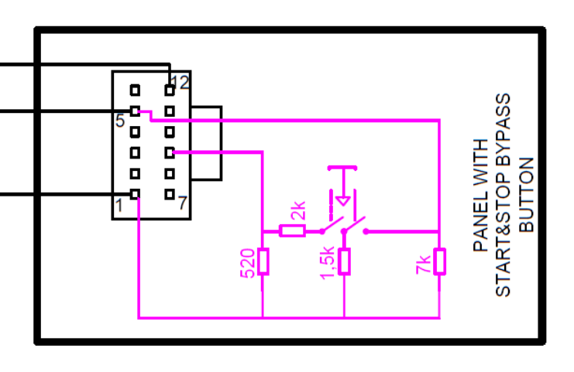
Złącze panelu Start&Stop i świateł

2.6 Shift

Krótki opis: Wyświetla, w trybie race, wskaźnik SHIFT na desce rozdzielczej, wskazujący konieczność zmiany biegu, gdy zostanie przekroczony próg obrotów silnika zdefiniowany w oprogramowaniu BACCABLE.
Uwaga: Jest to funkcja, którą można włączać i wyłączać z poziomu SETUP MENU, patrz p. 2.1. Próg obrotów silnika można zmienić, wchodząc do menu SETUP zgodnie z p. 2.1, w pozycji SHIFT RPM. Za każdym naciśnięciem przycisku RES (lub przycisku DISTANCE) zmienia się próg w menu cyklicznym.
Dodatkowe instrukcje nie są potrzebne.
Zobacz również następny paragraf (dla my23 i wersji późniejszych) oraz paragraf 2.10 wraz z powiązanymi odnośnikami (dotyczący włączenia trybu Race).

2.7 My23 IPC
Krótki opis: Umożliwia, na desce rozdzielczej my23 i wersjach późniejszych, prawidłowe wyświetlanie funkcji SHIFT opisanej w poprzednim paragrafie.
Uwaga: Jest to funkcja, którą można włączać i wyłączać z poziomu SETUP MENU, patrz p. 2.1.

2.8 Parametry na desce rozdzielczej

Krótki opis: Wyświetla dodatkowe parametry na desce rozdzielczej. Można ją włączyć przyciskiem RES (lub przyciskiem DISTANCE) tempomatu, jeśli silnik jest włączony, a tempomat wyłączony. Poruszaj się po menu za pomocą przycisków Cruise Control UP i Cruise Control DOWN. Sterowanie menu jest wyłączone, gdy tempomat jest aktywny
Uwaga: W menu SETUP, patrz p. 2.1, można wybrać, czy ustawić parametry dla silnika benzynowego (GASOLINE), czy dla silnika diesla (DIESEL).

Sposób użycia:
- Domyślnie menu na desce rozdzielczej jest wyłączone.
- Aby je włączyć, silnik musi być włączony, a tempomat wyłączony. Naciśnij przycisk RES (lub przycisk DISTANCE) na kierownicy przez około 2 sekundy, a menu wyświetli wersję BACCABLE na ekranie deski rozdzielczej, gdzie zwykle pokazywana jest nazwa stacji radiowej.
- Aby poruszać się po menu cyklicznym, użyj przycisków tempomatu góra i dół; po dotarciu do pozycji SHOW PARAMS naciśnij i od razu zwolnij przycisk RES (lub przycisk DISTANCE) na kierownicy, aby wejść do menu SHOW PARAMS, w którym wyświetlane będą parametry.
- Aby poruszać się po menu, użyj przycisków tempomatu góra i dół (delikatne naciśnięcie — przejście o 1 parametr, mocne naciśnięcie — przejście o 10 parametrów) w menu cyklicznym.
- Po włączeniu tempomatu sterowanie menu zostaje wyłączone, ale ostatnio ustawiony parametr pozostaje na ekranie i jest nadal aktualizowany.
- Parametry są aktualizowane co 500 ms.
- Aby wrócić do menu głównego, naciśnij i od razu zwolnij przycisk RES (lub przycisk DISTANCE) na kierownicy. Wyświetlona zostanie pozycja SHOW PARAMS menu głównego.
- Aby wyłączyć menu, przy wyłączonym tempomacie naciśnij przycisk RES (lub przycisk DISTANCE) przez około 2 sekundy.
- Po ponownym uruchomieniu pojazdu automatycznie wyświetlany jest ostatni parametr widoczny przed wyłączeniem pojazdu.
Znane problemy: rzadko może się zdarzyć, że radio lub urządzenia Bluetooth wyświetlą tekst na desce rozdzielczej w sposób, który może tymczasowo zablokować ciąg znaków wypełniany przez BACCABLE. W takim przypadku spróbuj wyłączyć i ponownie włączyć menu przyciskiem RES (lub przyciskiem DISTANCE), albo zmień ekran deski rozdzielczej przyciskiem prawego manetka (TRIP), albo wykonaj cykl włączenia/wyłączenia zapłonu pojazdu.
Poniżej znajdują się parametry dostępne dla silnika benzynowego (pierwsza tabela) i diesla (druga tabela):
PARAMETRY SILNIKA BENZYNOWEGO
PARAMETR | Jednostka  miary | Opis
PWR&TORQUE | CV & Nm | Moc i moment obrotowy
Oil Press.%Water T | Bar & °C | Ciśnienie oleju i temperatura wody
Oil & Water Temp. | °C & °C | Temperatura oleju i wody
Bat SoC & Current | % & A | Procent naładowania akumulatora i prąd w amperach (wartości dodatnie oznaczają ładowanie, ujemne — rozładowanie)
POWER | CV | Moc obliczona na podstawie momentu obrotowego i obrotów silnika
TORQUE | Nm | Moment obrotowy
IC AIR OUT | °C | Temp. powietrza na wyjściu intercoolera
IC AIR IN | °C | Temp. powietrza na wejściu intercoolera
BOOST ABS | BAR | Ciśnienie bezwzględne
BOOST | BAR | Ciśnienie turbo obliczone z ciśnienia bezwzględnego
TURBO | V | Napięcie czujnika
ODOMETER LAST | km | km od ostatniego wyzerowania licznika
OIL | L | ilość oleju
OIL | BAR | ciśnienie oleju
OIL | °C | temperatura oleju
OIL QUALITY | % | jakość oleju
OIL UN. AIR | °C | Temperatura oleju w module multiair
GEARBOX | °C | temperatura skrzyni biegów
BATTERY | % | procent naładowania akumulatora
BATTERY | A | prąd ładowania akumulatora (wartości dodatnie oznaczają ładowanie, ujemne — rozładowanie)
BATTERY | V | napięcie akumulatora
AIR COND. | BAR | ciśnienie klimatyzacji
CUR. GEAR | - | aktualny bieg
T-ON | m | CZAS OD WŁĄCZENIA ZAPŁONU
OVER RPM | s | czas przebywania powyżej dopuszczalnych obrotów
EXAUST GAS | °C | TEMPERATURA SPALIN
CATAL. | °C | TEMPERATURA CZUJNIKA KATALIZATORA
WATER | °C | TEMPERATURA PŁYNU CHŁODZĄCEGO
KNOCK | mV | SPALANIE STUKOWE
KEY IGN. | - | ID włożonego kluczyka
OVER RPM | - | liczba przypadków przekroczenia dopuszczalnych obrotów
SPARKL.1 | ° | korekta cylindra 1
SPARKL.2 | ° | korekta cylindra 2
SPARKL.3 | ° | korekta cylindra 3
SPARKL.4 | ° | korekta cylindra 4
R-DNA | - | pozycja przełącznika R-DNA/DNA
SPEED | km/h | prędkość
Seat Belt Alarm | - | Wskazuje, czy sygnalizator dźwiękowy pasów bezpieczeństwa jest ustawiony na aktywację (ON), czy nie (OFF).
0-100km/h | Sec | Czas potrzebny na rozpędzenie się od 0 do 100 km/h. Po przekroczeniu 0 km/h wyświetla się GO, po upływie limitu czasu, jeśli żądana prędkość nie zostanie osiągnięta, wyświetla się MISS. Po przekroczeniu 100 km/h wyświetlany jest czas w sekundach.
100-200km/h | Sec | Czas potrzebny na rozpędzenie się od 100 do 200 km/h. Po przekroczeniu 100 km/h wyświetla się GO, po upływie limitu czasu, jeśli żądana prędkość nie zostanie osiągnięta, wyświetla się MISS. Po przekroczeniu 200 km/h wyświetlany jest czas w sekundach.
Best 0-100km/h | Sec | Najlepszy czas w sekundach od 0 do 100 km/h, trwale zapisany w baccable
Best 100-200km/h | Sec | Najlepszy czas w sekundach od 100 do 200 km/h, trwale zapisany w baccable

PARAMETRY SILNIKA DIESLA
PARAMETR | Jednostka  miary | Opis
PWR&TORQUE | CV & Nm | Moc i moment obrotowy
Oil Press.%Water T | Bar & °C | Ciśnienie oleju i temperatura wody
Oil & Water Temp. | °C & °C | Temperatura oleju i wody
Bat SoC & Current | % & A | Procent naładowania akumulatora i prąd w amperach (wartości dodatnie oznaczają ładowanie, ujemne — rozładowanie)
POWER | CV | Moc obliczona na podstawie momentu obrotowego i obrotów silnika
TORQUE | Nm | Moment obrotowy
DPF | % | Procent zapchania DPF
DPF | °C | Temperatura DPF
DPF REGEN. | % | Procent przebiegu regeneracji DPF
LAST REGEN. | km | km od ostatniej regeneracji
TOT REGEN. | - | Całkowita liczba regeneracji
MEAN REGEN. | km | średnia regeneracji
MEAN REGEN. | min | średnia regeneracji
REGEN. | - | Typ trwającej regeneracji
BATT. | V | Napięcie akumulatora
BATT. | % | Procent naładowania akumulatora
BATT. | A | prąd ładowania akumulatora (wartości dodatnie  oznaczają ładowanie, ujemne — rozładowanie)
OIL QUALITY | % | jakość oleju
OIL | °C | temperatura oleju
OIL | BAR | ciśnienie oleju
OIL | mm | Poziom oleju w misce olejowej w mm (od 50 do 70 mm)
ADBLUE | L | Poziom ADBLUE w litrach
ADBLUE | % | Poziom ADBLUE w procentach
GEARBOX | °C | temperatura skrzyni biegów
EXAUST GAS | °C | Temperatura spalin (wlot turbiny)
CUR. GEAR | - | aktualny bieg
WATER | °C | temperatura wody
EGR CMD | % | sterowanie zaworem EGR
EGR | % | Stan zaworu EGR
TURBO REQ. | BAR | żądane ciśnienie turbo
TURBO REQ. | % | żądany procent turbo
TURBO | °C | temperatura turbiny
TURBO | BAR | ciśnienie turbo
TURBO | % | procent turbo
BOOST REQ. | BAR | żądane ciśnienie doładowania
BOOST | V | napięcie czujnika doładowania
RAIL | BAR | ciśnienie szyny paliwowej (common rail)
DIESEL | °C | temperatura oleju napędowego
ODOM. LAST | km | km od ostatniego wyzerowania licznika
AIR COND. | BAR | ciśnienie klimatyzacji
FUEL CONS. | L./h | zużycie paliwa
DEBIMETER | °C | temperatura przepływomierza
SPEED | km/h | prędkość
Seat Belt Alarm | - | Wskazuje, czy sygnalizator dźwiękowy pasów bezpieczeństwa jest ustawiony na aktywację (ON), czy nie (OFF).
0-100km/h | Sec | Czas potrzebny na rozpędzenie się od 0 do 100 km/h. Po przekroczeniu 0 km/h wyświetla się GO, po upływie limitu czasu, jeśli żądana prędkość nie zostanie osiągnięta, wyświetla się MISS. Po przekroczeniu 100 km/h wyświetlany jest czas w sekundach.
100-200km/h | Sec | Czas potrzebny na rozpędzenie się od 100 do 200 km/h. Po przekroczeniu 100 km/h wyświetla się GO, po upływie limitu czasu, jeśli żądana prędkość nie zostanie osiągnięta, wyświetla się MISS. Po przekroczeniu 200 km/h wyświetlany jest czas w sekundach.
Best 0-100km/h | Sec | Najlepszy czas w sekundach od 0 do 100 km/h, trwale zapisany w baccable
Best 100-200km/h | Sec | Najlepszy czas w sekundach od 100 do 200 km/h, trwale zapisany w baccable

Można wybrać parametry menu show params, które mają być ukryte, za pomocą menu PARAMS SETUP MENU, dostępnego z menu głównego.

2.9 Route

Krótki opis: Przekierowuje wewnętrzne wiadomości magistrali CAN do urządzeń OBD żądających konkretnego parametru. Pozwala to na wyświetlanie na smartfonie parametrów, które normalnie nie są dostępne przy użyciu samego ELM327.
Uwaga: Jest to funkcja, którą można włączać i wyłączać z poziomu SETUP MENU, patrz p. 2.1.
Można przekierowywać natywne wiadomości, opakowując je jako odpowiedzi na żądania parametrów UDS, aby udostępnić je zapytaniom diagnostycznym wykonywanym przez OBD (można uzyskać parametry zwykle niedostępne w aplikacjach OBD). Ta funkcja wykonuje następujące czynności:
Po otrzymaniu żądania UDS z ID wiadomości 0x18DABAF1 i danymi wiadomości 0622xzyyyyyyyy, Baccable rozpozna co następuje:
- 0x18DABAF1 wskazuje, że wiadomość jest żądaniem trasowania (żądaniem skierowania natywnej wiadomości do diagnostyki).
- Trasowanie jest wykonywane tylko raz (jeden pakiet), aby uniknąć przeciążenia magistrali, i przekazuje tylko 5 bajtów żądanej wiadomości.
- x (pierwszy nibl trzeciego bajtu wiadomości CAN) może wynosić 0 (Id std) lub 1 (Id Ext).
- z (drugi nibl trzeciego bajtu wiadomości CAN) to offset przekazywanej wiadomości. Liczba przekazywanych bajtów wyniesie tylko 5. Offset określi część wiadomości do przekazania.
- yyyyyyyy to ID żądanej wiadomości, wyrównane do prawej.

Przykład 1:
- Diagnostyka wysyła msgID 0x18DABAF1 z danymi 062201000004B2.
- BACCABLE odpowiada msgID 0x18DAF1BA z danymi 076201AABBCCDDEE, gdzie AA to drugi bajt oryginalnej wiadomości 0x4b2.
Przykład 2:
- Diagnostyka wysyła msgID 0x18DABAF1 z danymi 062210E10204B2.
- BACCABLE odpowiada msgID 0x18DAF1BA z danymi 076210AABBCCDDEE, gdzie AA to pierwszy bajt oryginalnej wiadomości 0xE10204B2.

Poniższy obraz podsumowuje tę funkcję:
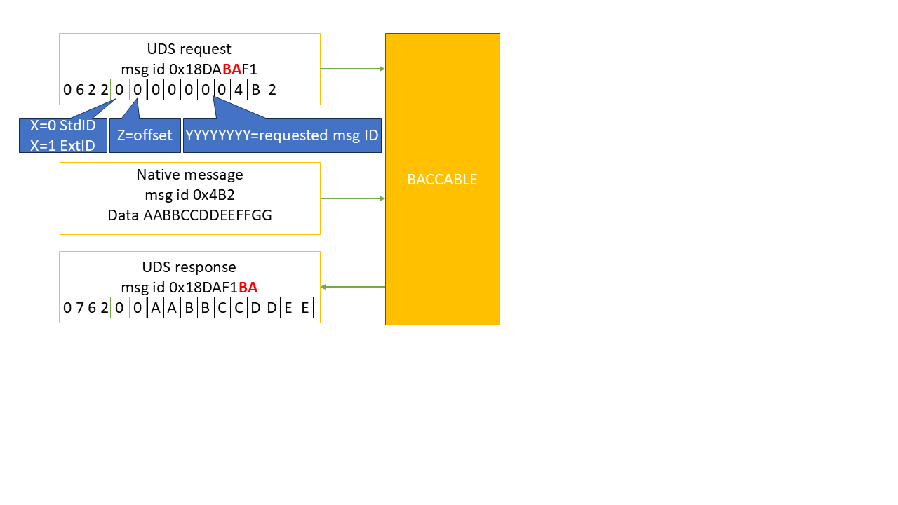
Sekwencja wiadomości funkcji ROUTE

2.10 ESC+TC Customizator

Krótki opis: Włącza i wyłącza, jeśli tryb RACE został wcześniej aktywowany procedurą wyrównania proxy (patrz p. 2.19), ESC (elektroniczną kontrolę stabilności) oraz TC (kontrolę trakcji). Aktywuje się poprzez naciśnięcie przycisku na lewym manetku kierownicy (przycisk LANE) przez co najmniej 3 sekundy. Po aktywacji na desce rozdzielczej pojawią się kontrolki „ESC OFF” oraz ikona wyłączonego systemu antykolizyjnego, wraz z typowymi ekranami stylu jazdy Race.
Alternatywnie funkcję tę można włączyć i wyłączyć z menu głównego BACCABLE, przewijając listę i naciskając RES (lub przycisk DISTANCE) na pozycji „TOGGLE ESC/TC”, jeśli została wcześniej włączona w SETUP MENU zgodnie z opisem w p. 2.1.
Uwaga: Jest to funkcja, którą można włączać i wyłączać z poziomu SETUP MENU, patrz p. 2.1.
Dodatkowe instrukcje nie są potrzebne.

2.11 DYNO

Krótki opis: Wyłącza wszystkie systemy kontroli (w tym ABS, ESC, TC…). Działa również na oryginalnych, niemodyfikowanych Giulia/Stelvio.
Uwaga: Jest to funkcja, którą można włączać i wyłączać z poziomu SETUP MENU, patrz p. 2.1.

- Funkcja jest włączana i wyłączana poprzez naciśnięcie przycisku PARK przez kilka sekund.
- Alternatywnie funkcję tę można włączyć i wyłączyć z menu głównego BACCABLE, przewijając listę i naciskając RES (lub przycisk DISTANCE) na pozycji „TOGGLE DYNO”, jeśli została wcześniej włączona w SETUP MENU zgodnie z opisem w p. 2.1.
- Po aktywacji na desce rozdzielczej wyświetlana jest sekwencja komunikatów wskazujących na włączenie funkcji.
- Po ponownym naciśnięciu przycisku PARK lub wyłączeniu pojazdu (albo przez pozycję menu TOGGLE DYNO) funkcja zostaje wyłączona, a alarmy znikają z deski rozdzielczej.
Uwaga: włączanie i wyłączanie tej funkcji może i musi odbywać się wyłącznie przy nieruchomym pojeździe.
Znane problemy: rzadko może się zdarzyć, tylko w niektórych modelach Giulia/Stelvio, że po wyłączeniu funkcji na panelu pozostają pewne usterki. W takim przypadku wykonaj cykl włączenia/wyłączenia zapłonu pojazdu lub wybierz funkcję CLEAR FAULT, patrz p. 2.13.
Uwaga: można szybko przewinąć alarmy na desce rozdzielczej, naciskając przycisk TRIP na prawym manetku.

2.12 ACC Virtual Pad

Krótki opis: Wykrywa naciśnięcia przycisków na panelu tempomatu, zastępując je przyciskami panelu Adaptacyjnego Tempomatu (ACC). Eliminuje to konieczność zakupu panelu ACC na kierownicę. Wcześniej konieczne jest wykonanie wyrównania proxy, aby włączyć ACC i wyłączyć CC.
Uwaga: Jest to funkcja, którą można włączać i wyłączać z poziomu SETUP MENU, patrz p. 2.1.
Naciśnięcie przycisku Cruise Control powoduje włączenie i wyłączenie Adaptacyjnego Tempomatu
Naciśnięcie przycisku RES przy włączonym Adaptacyjnym Tempomacie zmienia odległość od poprzedzającego pojazdu.
Uwaga: Wcześniej konieczne jest wykonanie wyrównania proxy, aby włączyć Adaptacyjny Tempomat i wyłączyć Tempomat, analogicznie do tego, co jest konieczne przy wymianie panelu CC na panel ACC. Pojazd musi być oczywiście odpowiednio przygotowany (obecność radaru przedniego z odpowiednim oprogramowaniem w sterownikach, automatyczna skrzynia biegów).

2.13 CLEAR FAULTS
Krótki opis: Usuwa wszystkie kody błędów, jeśli występują, ze wszystkich sterowników pojazdu (na wszystkich 3 magistralach CAN pojazdu).
Uwaga: Jest to funkcja, którą można włączać i wyłączać z poziomu SETUP MENU, patrz p. 2.1.
Po włączeniu tej funkcji w menu głównym BACCABLE pojawi się pozycja CLEAR FAULTS. Po naciśnięciu i natychmiastowym zwolnieniu przycisku RES (lub przycisku DISTANCE) na kilka sekund wyświetli się napis WAIT. Po zakończeniu wykonywania polecenia ponownie wyświetli się napis CLEAR FAULTS

2.14 REGENERATION ALERT
Krótki opis: Uruchamia wizualne i dźwiękowe powiadomienie za każdym razem, gdy wykonywana jest regeneracja DPF (pojazdy z silnikiem DIESEL). Fabrycznie użytkownikowi pokazywane są tylko niektóre typy regeneracji, natomiast ta funkcja pozwala zawsze otrzymywać powiadomienie, już od post-wtrysków będących częścią procesu regeneracji.
Uwaga: Jest to funkcja, którą można włączać i wyłączać z poziomu SETUP MENU, patrz p. 2.1.

2.15 4WD DISABLER
Krótki opis: Wyłącza napęd na cztery koła; włączać tylko w pojazdach wyposażonych w tę funkcję.
Uwaga 1: Jest to funkcja, którą można włączać i wyłączać z poziomu SETUP MENU, patrz p. 2.1.
Po włączeniu tej funkcji w menu SETUP w menu głównym BACCABLE pojawi się nowa pozycja „4WD ENABLED”, stanowiąca domyślny stan dla pojazdów z napędem na cztery koła. Po naciśnięciu i natychmiastowym zwolnieniu przycisku RES (lub przycisku DISTANCE) na kierownicy menu wyświetli napis „4WD DISABLED”.
Uwaga 2: tę funkcję można aktywować tylko przy nieruchomym pojeździe.

2.16 BRAKES OVERRIDE
Krótki opis: Włącza i wyłącza przednie hamulce po naciśnięciu przycisku RES (lub przycisku DISTANCE) na kierownicy. Funkcja ta realizuje to, co potocznie nazywa się „launch assist” i „burn-out”.
Uwaga 1: Jest to funkcja, którą można włączać i wyłączać z poziomu SETUP MENU, patrz p. 2.1.
Po włączeniu tej funkcji w menu SETUP w menu głównym BACCABLE widoczna będzie dodatkowa pozycja „Front Brake Normal”, stanowiąca stan domyślny.
Uwaga 2: przed użyciem tej funkcji konieczne jest włączenie DYNO, aby zapewnić maksymalne przekazanie mocy na koła.

2.16.1 Launch Assist
Znajdując się w menu głównym Baccable, na pozycji „Front Brake Normal”, przy włączonym silniku, bez zaciągniętego hamulca ręcznego i ze zwolnionym pedałem hamulca, naciśnij i od razu zwolnij przycisk RES (lub przycisk DISTANCE) na kierownicy — menu pokaże „Front Brake Assist” i wyczujesz zadziałanie hamulca. Aktywowane zostaną tylko zaciski przednich kół.
W tym trybie hamulce zostaną automatycznie zwolnione po przekroczeniu wartości momentu obrotowego w Nm, wcześniej ustawionej w menu setup w pozycji LAUNCH TORQUE.
Gdy tylko zaczniesz przyspieszać, aby przekazać moment obrotowy na koła, na ekranie pojawi się aktualny moment obrotowy i próg momentu w postaci ciągu znaków (przykład: 15Nm/150Nm gdzie 15Nm to aktualny moment obrotowy, a 150Nm to próg momentu ustawiony w menu setup).
Po przekroczeniu ustawionego progu momentu obrotowego hamulce są automatycznie zwalniane, a na desce rozdzielczej wyświetlany jest parametr „Best Time 0-100km/h” (najlepszy czas w sekundach potrzebny do osiągnięcia 100 km/h) z sekcji SHOW PARAMS. O działaniu parametru „Best Time 0-100km/h” patrz p. 2.8.

2.16.2 Burn Out
Znajdując się w menu głównym Baccable, na pozycji „Front Brake Normal”, przy włączonym silniku, bez zaciągniętego hamulca ręcznego i ze zwolnionym pedałem hamulca, naciśnij i od razu zwolnij przycisk RES (lub przycisk DISTANCE) na kierownicy — menu pokaże „Front Brake Assist” i wyczujesz zadziałanie hamulca. Aktywowane zostaną tylko zaciski przednich kół. Po ponownym naciśnięciu przycisku RES na desce rozdzielczej wyświetli się napis „Front Brake FORCED”.
W tym trybie hamulec zostanie zwolniony tylko po ponownym naciśnięciu przycisku RES.
Po ponownym naciśnięciu i zwolnieniu przycisku RES (lub przycisku DISTANCE) hamulec zostanie zwolniony, a menu ponownie pokaże „Front Brake Normal”.
Uwaga 3: Aby uzyskać dobry burnout w pojazdach z napędem 2WD, konieczne jest wyłączenie systemów kontroli poprzez wcześniejsze włączenie funkcji DYNO, następnie aktywowanie przednich hamulców za pomocą funkcji opisanej w tym paragrafie, a po kilku sekundach od naciśnięcia przyspieszenia, gdy pojawi się dym z tylnych opon, naciśnięcie przycisku RES w celu zwolnienia przednich hamulców.
Uwaga 4: tę funkcję można aktywować tylko przy nieruchomym pojeździe.
UWAGA: zaleca się wyłączenie funkcji BRAKES OVERRIDE z poziomu menu SETUP, gdy nie planuje się jej używać.
UWAGA: ta funkcja powoduje znaczne obciążenie wszystkich zaangażowanych elementów mechanicznych, w tym zawieszenia, półosi, sprzęgła i koła zamachowego. Zdecydowanie włącz napęd, aby szybko pokonać początkowe tarcie opon, stanowiące moment największego obciążenia mechanicznego.

2.17 REMOTE START
W fazie rozwoju. Nie włączaj tej funkcji

2.18 READ FAULTS
Krótki opis: Pozwala odczytywać błędy ze sterowników pojazdu (na razie tylko z Body Computer)
Funkcję READ FAULTS należy najpierw włączyć, wchodząc do MAIN SETUP MENU, wybierając funkcję READ FAULTS, a następnie wybierając SAVE&EXIT, aby trwale zapisać ustawienie. Wówczas w menu głównym pojawi się nowa pozycja READ FAULTS. Po naciśnięciu przycisku RES lub DISTANCE (na kierownicy) po ustawieniu się na pozycji READ FAULTS menu głównego BACCABLE pojawi się wskazanie WAIT, sygnalizujące konieczność poczekania, aż błędy zostaną odczytane ze sterownika pojazdu. Po zakończeniu odczytu automatycznie zostanie wyświetlone podmenu pokazujące wykryte błędy, zidentyfikowane po kodzie błędu i nazwie odpowiedniego sterownika. Można wtedy przewijać listę przyciskami góra-dół tempomatu. Aby wrócić do menu głównego, wystarczy ponownie nacisnąć przycisk RES lub DISTANCE na kierownicy.

2.19 ODOMETER BLINK
Krótki opis: Ukrywa miganie licznika kilometrów na desce rozdzielczej.
Uwaga: Jest to funkcja, którą można włączać i wyłączać z poziomu SETUP MENU, patrz p. 2.1.
Zazwyczaj licznik kilometrów miga, sygnalizując nieudane wyrównanie proxy. Po włączeniu tej funkcji miganie licznika zostanie przerwane.

Poniżej przedstawiono jedno z zastosowań tej funkcji:
Wprowadzenie: procedurę wyrównania proxy należy wykonać za pomocą Multiecuscan, ELM327 i odpowiednich kabli; synchronizuje ona sterowniki elektroniczne (ECU) między sobą, tak aby wszystkie moduły rozpoznawały aktualną konfigurację pojazdu. Wśród tych ustawień znajduje się włączenie trybu race, który pozwala korzystać z funkcji ESC/TC BACCABLE bez instalowania manetka RDNA. Włączenie trybu race za pomocą procedury wyrównania jest dobrze opisane pod następującym linkiem: https://giuliatech.com/t/how-to-enable-race-mode-on-non-qv-giulia-2017-2024/21
Procedura opisuje kroki niezbędne do modyfikacji sprzętowej pojazdu oraz te dotyczące wyrównania proxy. Część istotna dla użycia z Baccable to jedynie fragment dotyczący wyrównania PROXY.

Włączenie Race poprzez wyrównanie Proxy powoduje utratę map pedału, czyli wszystkie style jazdy DNA przyjmują mapę trybu N, mającą liniową krzywą, podczas gdy Dynamic powinien mieć bardzo czułą krzywą przy delikatnym naciśnięciu pedału przyspieszenia. Aby obejść ten problem, można wyłączyć race poprzez wyrównanie proxy tylko na ECU silnika. W ten sposób mapy pedału ponownie zaczynają działać poprawnie, a race pozostaje dostępne w pojeździe. Aby osiągnąć ten rezultat, po pomyślnym zakończeniu procedury włączenia race zgodnie z procedurą, do której link znajduje się we Wprowadzeniu, wystarczy ustawić z powrotem na proxy manetek typu 1 (czyli wyłączyć race), odłączyć elm327 od pojazdu i uruchomić procedurę wyrównania. Pierwszym sterownikiem, który MES będzie próbował zapisać, będzie body; nie mogąc tego zrobić, ponieważ elm327 będzie odłączony od pojazdu, zgłosi błąd. W tym momencie musimy ponownie podłączyć elm327, ponieważ drugim sterownikiem do zapisania będzie ECU silnika. Gdy tylko zostanie zgłoszony pomyślny zapis ECU silnika, musimy ponownie odłączyć elm327 lub odłączyć kabel USB, jeśli używamy elm327 USB, aby uniemożliwić Multiecuscan zapisanie pozostałych ECU. Następnie, po wyłączeniu i ponownym włączeniu pojazdu, po chwili licznik kilometrów zacznie migać, sygnalizując niepełne wyrównanie proxy, mapy pedału będą działać jak pierwotnie, czyli poprawnie, a funkcja ESC/TC BACCABLE będzie działać prawidłowo. Aby wyeliminować uciążliwe miganie licznika kilometrów, wybierzemy funkcję ODOMETER BLINK w menu setup BACCABLE.

2.20 SEAT BELT ALARM
Krótki opis: Wyłącza sygnalizator dźwiękowy wskazujący niezapięte pasy bezpieczeństwa.
Uwaga: Jest to funkcja, którą można włączać i wyłączać z poziomu SETUP MENU, patrz p. 2.1.
Po odznaczeniu tej funkcji w menu setup sygnalizator dźwiękowy wskazujący niezapięte pasy bezpieczeństwa zostaje wyłączony. Ustawienie jest trwałe nawet po zdemontowaniu BACCABLE i może wymagać ponownego uruchomienia, aby zacząć obowiązywać

2.21 PEDAL BOOSTER
W fazie rozwoju. Nie włączaj tej funkcji

Krótki opis: Pedal booster z dostosowanymi mapami w zależności od ustawionego stylu jazdy.
Wprowadzenie: Pedal booster to urządzenie elektroniczne podłączane między pedałem przyspieszenia a Body (sterownikiem pojazdu) w celu poprawy reakcji pojazdu. Nie zwiększa mocy silnika, ale sprawia, że przyspieszenie jest bardziej responsywne i płynne.
Uwaga: do korzystania z tej funkcji niezbędny jest specjalny kabel łączący Baccable z Pedal Booster, zamawiany osobno.
W menu setup funkcję można ustawić w następujący sposób (menu obrotowe uruchamiane naciśnięciem przycisku RES i DISTANCE):
- Pedal Booster Deselezionato (wyłączone): funkcja nie kontroluje sygnałów analogowych pochodzących z pedału i kierowanych do body.
- Pedal Booster Auto: funkcja przypisuje różnym stylom jazdy różne mapy pedału, odpowiednio wzmacniając i osłabiając sygnały analogowe pedału przyspieszenia.
- Pedal Booster Bypass: funkcja nie zmienia sygnałów analogowych pedału przyspieszenia, a jedynie je powtarza.
- Pedal Booster A Map: funkcja wymusza użycie mapy pedału przypisanej do stylu jazdy A (All weather), odpowiednio wzmacniając i osłabiając sygnały analogowe pedału przyspieszenia.
- Pedal Booster N Map: funkcja wymusza użycie mapy pedału przypisanej do stylu jazdy N (Natural), odpowiednio wzmacniając i osłabiając sygnały analogowe pedału przyspieszenia.
- Pedal Booster D Map: funkcja wymusza użycie mapy pedału przypisanej do stylu jazdy D (Dynamic), odpowiednio wzmacniając i osłabiając sygnały analogowe pedału przyspieszenia.
- Pedal Booster R Map: funkcja wymusza użycie mapy pedału przypisanej do stylu jazdy R (Race), odpowiednio wzmacniając i osłabiając sygnały analogowe pedału przyspieszenia.

2.22 MAIN SETUP MENU
Dostępne z menu głównego, pozwala włączać i wyłączać każdą pojedynczą funkcję baccable. Patrz p. 2.1.

2.23 PARAMS SETUP MENU
Dostępne z menu głównego, pozwala ukrywać lub wyświetlać każdy pojedynczy parametr menu SHOW PARAMS. Patrz p. 2.8.

2.24 SHOW RACE MASK
Krótki opis: Wyświetla ekrany race na desce rozdzielczej i w systemie infotainment, gdy używana jest funkcja ESC/TC. Patrz p. 2.10.
UWAGA: jeśli w danym pojeździe występuje migotanie wyświetlania ekranów race na desce rozdzielczej lub w infotainment, zaleca się wyłączenie i nieużywanie funkcji SHOW RACE MASK.

2.25 PARK MIRROR
Krótki opis: Ustawia lusterka wsteczne w pozycji umożliwiającej widok tylnych felg, gdy włączony jest bieg wsteczny oraz lewy lub prawy kierunkowskaz, aby ułatwić parkowanie blisko krawężników.
Uwaga: Działa tylko w pojazdach wyposażonych w enkodery w lusterkach. Aby sprawdzić zgodność z danym pojazdem, wystarczy ją wypróbować.
Sposób użycia:
- Ustaw oba lusterka wsteczne w pozycji umożliwiającej widok obszaru tylnych felg
- Wejdź do MAIN SETUP MENU i włącz funkcję PARK MIRROR. Jeśli jest już wybrana, odznacz ją, a następnie wybierz ponownie. Na tym etapie zapisywana jest aktualna pozycja lusterek.
- Wybierz SAVE&EXIT, aby trwale zapisać wprowadzone ustawienia i wyjść z MAIN SETUP MENU. Powtarzanie poprzednich kroków nie będzie już konieczne.
- Ustaw ponownie lusterka wsteczne w pozycji roboczej.
- Od tej pory, za każdym razem, gdy zostanie włączony bieg wsteczny i lewy kierunkowskaz, lewe lusterko przejdzie do pozycji zapisanej wcześniej podczas włączania funkcji. Po wyłączeniu biegu wstecznego lusterko wróci do pozycji roboczej. Ta sama logika dotyczy prawego lusterka, poprzez włączenie prawego kierunkowskazu i biegu wstecznego.

2.26 ACC AUTOSTART
Krótki opis: W pojazdach wyposażonych w ACC, gdy pojazd z włączonym ACC zatrzymuje się za poprzedzającym pojazdem, funkcja ta pozwala utrzymać ACC stale włączone, podczas gdy normalnie ACC wyłączałoby się automatycznie po około 5 sekundach od zatrzymania.

Można ją ustawić w SETUP MENU na „ACC AUTOSTART R” lub „ACC AUTOSTART +”, w zależności od tego, czy w danym pojeździe ponowny start następuje po naciśnięciu przycisku RES, czy przycisku zwiększania prędkości tempomatu. Po włączeniu tej funkcji BACCABLE zapewni automatyczne ponowne ruszenie pojazdu po postoju wykonanym przy włączonym ACC.

2.27 CLOSE WINDOWS
Krótki opis: Pozwala uruchamiać elektryczne szyby przy zamykaniu pojazdu, z różnymi opcjami.

Funkcja CLOSE WINDOWS obsługuje różne opcje, wybierane przyciskiem RES lub DISTANCE po ustawieniu się na pozycji CLOSE WINDOWS w MAIN SETUP MENU:
OPCJA | OPIS
O CLOSE WINDOWS 1 | Close windows wyłączone, pojazd zachowuje się normalnie
Ø CLOSE WINDOWS 1 | Close windows 1 włączone. Przy jednokrotnym zamknięciu pojazdu pilotem, oprócz zamknięcia drzwi pojazdu, zamykane są także szyby. Przy dwóch kolejnych zamknięciach pojazdu pilotem szyby są zamykane, a następnie lekko uchylane, aby umożliwić przepływ powietrza.
Ø CLOSE WINDOWS 2 | Close windows 2 włączone. Przy dwóch kolejnych zamknięciach pojazdu pilotem szyby są zamykane. Przy trzech kolejnych zamknięciach pojazdu pilotem szyby są zamykane, a następnie lekko uchylane, aby umożliwić przepływ powietrza.

2.28 OPEN WINDOWS
Krótki opis: Pozwala uruchamiać elektryczne szyby przy otwieraniu pojazdu, z różnymi opcjami.

Funkcja OPEN WINDOWS obsługuje różne opcje, wybierane przyciskiem RES lub DISTANCE po ustawieniu się na pozycji OPEN WINDOWS w MAIN SETUP MENU:
OPCJA | OPIS
O OPEN WINDOWS 1 | OPEN windows wyłączone, pojazd zachowuje się normalnie
Ø OPEN WINDOWS 1 | OPEN windows 1 włączone. Przy jednokrotnym otwarciu pojazdu pilotem, oprócz otwarcia drzwi pojazdu, szyby są całkowicie otwierane.
Ø OPEN WINDOWS 2 | OPEN windows 2 włączone. Przy dwóch kolejnych otwarciach pojazdu pilotem szyby są całkowicie otwierane.

2.29 HAS VIRTUAL PAD
Krótki opis: Symuluje naciśnięcie przycisku HAS (Highway Assist System).

Funkcja HAS VIRTUAL PAD pozwala symulować naciśnięcie przycisku HAS poprzez dwukrotne kliknięcie przycisku LANE (znajdującego się na lewym manetku kierownicy). Pozwala to uniknąć zakupu dedykowanego panelu.
Uwaga: funkcja HAS wymaga włączenia funkcji HAS poprzez wyrównanie proxy (bajt 166, bit 2, czyli w postaci binarnej xxxxx1xx, aby ją włączyć), a także spełnienia następujących wymagań wstępnych. Pojazd musi być w wersji my20 lub nowszej, musi posiadać kamerę z odpowiednim oprogramowaniem, czujniki dotykowe na kierownicy lub obejście tych czujników, kierownicę zmotoryzowaną z odpowiednim oprogramowaniem A420, nawigację włączoną i dostępną na proxy oraz Adaptacyjny Tempomat.

2.30 QV EXHAUST FLAP
Krótki opis: Otwiera zawór wydechowy Giulia Quadrifoglio poprzez dwukrotne naciśnięcie przycisku RELEASE znajdującego się na łopatce zmiany biegów (lub w menu głównym poprzez wybranie pozycji TOGGLE QV VALVE).

2.31 FRONT PARK MUTE
Krótki opis: Tymczasowo wyłącza sygnalizator dźwiękowy, jeśli wykryta zostanie przeszkoda z przodu, a pojazd jest nieruchomy.

2.32 ELM327
Krótki opis: Zamienia baccable w ELM327 zdolny do automatycznego łączenia się z 3 magistralami CAN pojazdu, bez konieczności posiadania specjalnych kabli i bez przenoszenia złącza USB z portu C1.

Aby użyć funkcji ELM327, należy:
- podłączyć kabel USB między baccable a komputerem lub smartfonem z systemem Android, używając prawego złącza baccable (C1)
- wejść do MAIN SETUP MENU BACCABLE przy włączonym pojeździe i wybrać funkcję ELM327
- wybrać SAVE&EXIT, aby zapisać ustawienie
Od razu baccable zamieni się w ELM327.
Na smartfonie lub komputerze należy zainstalować żądaną aplikację (np. Multiecuscan, alfaobd itd.)
Uwaga 1: Po 10 sekundach od odłączenia kabla USB baccable ponownie stanie się zwykłym baccable. Aby ponownie użyć go jako ELM327, należy odłączyć baccable od OBD, a następnie podłączyć kabel USB, a potem złącze OBD.
Uwaga 2: jeśli nie używasz funkcji ELM327, pamiętaj, aby ją wyłączyć w main setup menu, aby zmniejszyć ryzyko możliwych zakłóceń między funkcją ELM327 a funkcją immobilizer w pierwszych sekundach działania.

